
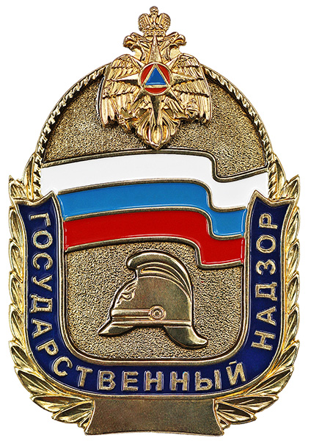

ОТДЕЛ НАДЗОРНОЙ ДЕЯТЕЛЬНОСТИ И ПРОФИЛАКТИЧЕСКОЙ РАБОТЫ ПО Г. КАЗАНИ УПРАВЛЕНИЕ НАДЗОРНОЙ ДЕЯТЕЛЬНОСТИ И ПРОФИЛАКТИЧЕСКОЙ РАБОТЫ ГЛАВНОЕ УПРАВЛЕНИЕ МЧС РОССИИ ПО РЕСПУБЛИКЕ ТАТАРСТАН
420066, г. Казань, ул. Ф.Яруллина д.1

БЕЗОПАСНОСТЬ ДЕТЕЙ

В 2021 году в огне пожаров травмы различной степени тяжести получили 11 детей.
Зафиксировано 4 пожара с одновременным травмированием 2 детей.

04.01.2021 года произошел пожар в одной из квартир по ул. Боевая Кировского района г. Казани. В результате пожара получили травмы 2 ребенка - Пожар произошел в дневное время, семья неблагополучная. Причиной пожара явилась детская шалость.
21.02.2021г., по адресу: ул. Айдарова, Авиастроительного района г. Казани, в результате детской шалости пострадало 2 ребенка.
31.07.2021 г. по адресу: ул. Ибрагимова,45, В результате пожара получил травмы 1 ребенок. Причиной пожара явилась неисправность электрооборудования.
02.08.2021 г. по адресу: ул. Декабристов, Московского района г. Казани. В результате пожара получили травмы 2 ребенка. Причиной пожара явилось неосторожность при приготовлении пищи.
Уважаемые родители, поговорите со своим ребенком о правилах пожарной безопасности:
- Не оставляйте детей одних дома без присмотра.
- Важно, чтобы ребенок осознал, что спички - это не игрушка, а огонь - не забава, чтобы у него сложилось впечатление о пожаре как о тяжелом бедствии.
- Необходимо учить детей правилам безопасного пользования бытовыми электроприборами и газовой плитой.
- Расскажите об опасности легковоспламеняющихся жидкостей.
- Научите ребенка правилам поведения в случае возникновения пожаров. Дети должны знать свой адрес и телефон пожарной охраны. Объясните детям, что при пожаре не нужно прятаться, стараться что-то вынести из дома или спасти какие-то вещи. Дети должны сконцентрироваться только на одной задаче - выйти невредимыми из дома.
- Чрезвычайно опасно, если дети остаются в запертых квартирах или комнатах. В случае пожара они не смогут выйти из охваченного огнем помещения наружу.
- Не оставляйте спички и зажигалки в доступном для ребенка месте.
- Не оставляйте ребенка одного присматривать за топкой печи.
- Расскажите ребенку об опасности разведения костров.

Единый телефон доверия
Главного управления МЧС России по Республике Татарстан: +7 (843) 288-46-96

Единый номер вызова экстренных служб с сотового телефона – 112

http://www.16.mchs.gov.ru – официальный Интернет сайт ГУ МЧС РФ по РТ

